Чтоб других учить, надо свой разум наточить
(Дневник педагогического марафона-семинара «Наша Сибирь-2012»)

Школа – это Дом, где стены – педагоги, фундамент – дети, а крыша – педагогические технологии. Если «стены» прочные, из хорошего материала и если не течёт «крыша», то школа становится Домом, где отогреваются сердца. И тогда лучшей в мире дорогой для детей становится дорога в школу
Одной из приоритетных задач современной школы является создание необходимых и полноценных условий для личностного развития каждого ребёнка, формирование активной позиции, субъектности обучающихся в учебном процессе.В учебной деятельности важно, чтобы обучающиеся учились не просто запоминать то, что говорит преподаватель, не просто учили то, что им объясняет учитель, а сами, самостоятельно, могли добывать знания. Важно, насколько самостоятелен ученик в усвоении знаний и формировании умений.
Урок литературы в 10 кл. «Это загадочное слово «КОНСПЕКТ»…» проводит Редина О.В.,учитель русского языка и литературы МАОУ Гимназия №1 г. Тюмени
Главная задача учителя сегодня – это работа с деятельностью, передача учащимся не просто знаний, а способов работы с ними.
Именно способам работы со знаниями и был посвящен педагогический марафон-семинар «Наша Сибирь-2012: Совершенствование профессиональной культуры в контексте модернизации образования и реализации Федеральных государственных образовательных стандартов», организованный департаментом образования ЯНАО, ГАОУ ДПО ЯНАО «РИРО», департаментом образования Надымского района, клубом «Учитель года Ямала».
Урок математики в 10 кл. «Собери слона», учитель Туенок Ирина Анатольевна
Делегация от Ямальского района состояла из педагогических работников Панаевской школы-интерната: Лаптевой Гульнары Бакытжановны, победителя районного конкурса «Воспитатель года-2010» и учителя истории высшей квалификационной категории Нафиковой Ларисы Николаевны.
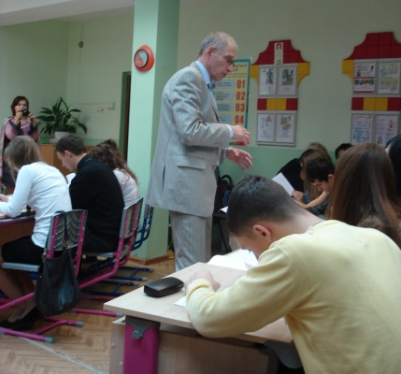
Марафон проходил26-27 октября 2012 года в г. Надыме.Своим педагогическим мастерством со слушателями семинара делились: Редина Ольга Владимировна – учитель русского языка и литературы МАОУ Гимназия №1 г. Тюмени, абсолютный победитель конкурсов «Учитель года Тюмени-2010» и «Учитель года Тюменской области-2010», лауреат конкурса «Учитель года России-2010», член жюри конкурса «Учитель года Тюменской области-2011, 2012», член жюри конкурса «Учитель года России-2011»; Туенок Ирина Анатольевна – учитель математики МАОУ «Гимназия Универс» г. Красноярска, абсолютный победитель конкурсов «Учитель года Красноярска-2011» и «Учитель года Красноярского края-2011», лауреат конкурса «Учитель года России-2011», член жюри конкурса «Учитель года Красноярского края-2012»; Ткачук Игорь Викторович – учитель физики МАОУ СОШ №6 г. Ноябрьска ЯНАО, абсолютный победитель конкурса «Учитель года Ямала-2011», лауреат конкурса «Учитель года России-2011», член жюри конкурса «Учитель года Ямала-2012»; Тихонов Сергей Евгеньевич – зав. кафедрой гуманитарного образования ГАОУ ДПО «РИРО», кандидат филологических наук, доцент, член жюри конкурса «Учитель года России-2009, 2010, 2011, 2012», член Совета Российской ассоциации исследователей, преподавателей и учителей риторики.
Урок литературы в 11 кл. «Смех сквозь слёзы: маленькие люди большой эпохи на материале рассказов М. Зощенко». Своим опытом работы делится Тихонов С.Е.– зав. кафедрой гуманитарного образования ГАОУ ДПО «РИРО», кандидат филологических наук, доцент.
На протяжении двух дней эти талантливые мастера, мэтры своего дела делились опытом, проводя открытые учебные занятия в среднем и старшем звене, мастер-классы и актовые лекции, вызывая восторг, восхищение, удовольствие от занятий, не только учеников, но и коллег.
Итак, день первый.
Место проведения: МОУ «Средняя общеобразовательная школа №9 г. Надыма». После регистрации участников мы проходим в актовый зал. Под бурные аплодисменты присутствующих заместитель начальника департамента образования Надымского района И.Ю. Елизарьева и представители ГАОУ ДПО ЯНАО «РИРО» объявляют педагогический марафон-семинар «Наша Сибирь-2012» - открытым.
Идём на открытые учебные занятия. Участников так много, что кабинеты не вмещают всех желающих, поэтому проходим в просторное фойе школы, где проходит трансляция уроков.Тематика разнообразна: «Масса и плотность тела», «Я вас люблю…», «Развитие задачи», «Кто такой субъект речи?». Блиц-комментарии и ответы учителей на вопросы.
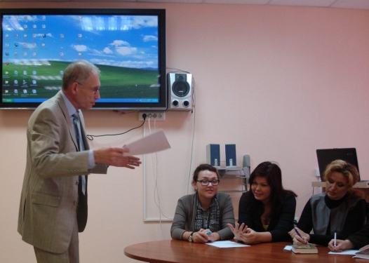
Короткий перерыв на обед и вот уже мастер-классы! «Чтение как труд и творчество», «Творческий эксперимент как инструмент познания и организации образовательной деятельности», «Не для школы – для жизни учимся» - сколько всего познавательного, актуального для нас, педагогов, в связи с переходом на ФГОС нового поколения!
Мастер-класс Туенок И. А. «Не для школы – для жизни учимся»
Ближе к вечеру – актовые лекции: «Организация работы с одарёнными детьми: проблемы и варианты решения», «Школа возраста. Образ будущего». А дальше всевозможная рефлексия: устная, письменная, преподавателей-участников, слушателей.
День второй. Вновь регистрация. И вновь открытые учебные занятия. Теперь старшие классы: 10 – 11. Что же нам покажут, чем удивят?! Есть чем: «Смех сквозь слёзы: маленькие люди большой эпохи (на материале рассказов М. Зощенко)», «Это загадочное слово «Конспект», «Изображение в плоском зеркале» и даже (вряд ли догадаетесь, что речь идёт о математике) – «Собери слона»!
Короткий перерыв на обед и мастер-класс «Отчего мы друг другу..?»
Мастер-класс Тихонова С.Е. «Коммуникативистика. Отчего мы друг другу..?»
Затем актовые лекции: «Социальная значимость учебно-информационных умений», «Образование и образованность (Размышления у парадного подъезда российской Школы)». Рефлексия.
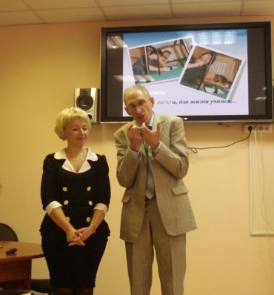
Да, ещё раз убеждаемся, что только целенаправленная работа над учебно-информационными умениями позволяет сохранять и отстаивать культуру мышления и культуру формирования целостного мировоззрения, вбирая лучшие дидактико-методические образцы развития предметной формы, и открывает новые перспективы развития формы учебного предмета и учебного занятия.
И пусть наша поездка затянулась по причине сложной транспортной схемы, но это того стоило, ведь чтоб других учить, надо и свой разум наточить!

Нафикова Л.Н., учитель истории и обществознания
Ничкова Т.А., зам. директора по МР
МКУОШИ «Панаевская ШИС(П)ОО»
На фото: Тихонов С.Е. (справа), Туенок И.А.

